MPI
TP : La petite voiture MPI
Où
Télécommande et codage Hexadécimal

Objectifs : - Analyser un système de transfert d’information.
- Capter et décoder, en binaire, un signal temporel.
- Effectuer une conversion binaire/hexadécimal.
- Réaliser une télécommande en remplacement du système existant.

I Introduction

- Après avoir fais joujou 5 minutes avec la petite voiture déterminer combien d’ordres différents peut envoyer la télécommande, donnez en une liste exhaustive.
- Observer la montre télécommande et déterminer le composant qui permet de communiquer avec la petite voiture.
- Avez-vous déjà utilisé un composant de cette nature, si oui dans quel TP ?
- Quel est le support physique qui permet la transmission des informations de la télécommande à la voiture ?
- Quel peut être le composant récepteur sur la voiture ? essayer de l’observer.
- Si on désir réaliser une télécommande pour pouvoir contrôler la voiture, sans la montre, quel protocole proposez vous ?

II Observation des signaux émis par la télécommande
R1
100k
E
15V

- Utilisation d’un composant récepteur : le phototransistor
  - Propriétés du phototransistor : Rappeler les propriétés observé dans le TP : Code Barre.
  - Quelle sera la tension observable aux bornes de R1 selon l’état du transistor ?
  - Quelle est l’intensité de la lumière infrarouge reçue par le phototransistor dans chaque cas ?
  - Montage à réaliser aujourd’hui:
R1
100k
C1
100nF
ALIM
15V
CH1 (HS3)
CH2 (HS3)

RQ : Le composant C1 est un condensateur, il nous permettra d’observer les signaux plus facilement pour ce TP.

  - Nous allons utiliser un logiciel permettant d’observer les variations très rapides de tension,
c’est un Oscilloscope. Retrouver le logiciel CabaLab et démarrer la partie :
Oscilloscope

Effectuez les réglages suivants :
*Base de temps : 10ms
*Trigger : CH2 (Level > 0V)

  - Observations des signaux émis par la montre télécommande :

*Observer les signaux émis par la montre télécommande pour plusieurs ordres différents.

*Essayer d’observer les points communs et les différences entres chaque ordre.

  - Enregistrements d’un des codes de commandes :

*Dans Oscillocope trouver et sélectionner le menu: Enregistrements ; Boite d’enregistrements.

*Une nouvelle interface apparaît, elle permet de garder en mémoires les oscillogrammes que l’on désire. Elle va vous permettre d’enregistrer le code de la montre télécommande.

*Enregistrer un code de la télécommande et transférer dans Regressi, enregistrer le fichier dans un répertoire : « TP Voiture »

III Observation précise des signaux émis par la télécommande
R1
100k
C1
100nF
ALIM
15V
CH1 (HS3)
CH2 (HS3)
D2
PHOTODIODERECEPTEUR

- Utilisation d’une photodiode en récepteur.

Les photodiodes, que l’on utilise généralement pour émettre de la lumière, possède une propriété supplémentaire si on les alimente en inverse : dans cette configuration elle deviennent sensible à la lumière que d’habitude elle émettent !

Pour l’instant, rien de très intéressant par rapport aux phototransistor ! Essayer le montage suivant pour observer les différences.

- Observer un code de la télécommande et transférer dans regressi : Fichier ; Regressi Haute Définition.
- Dans Regressi, utiliser la loupe pour « zoomer » sur un bit du code : Observations ?
- Déterminer la période et la fréquence du nouveau signal, très rapide, avec l’option curseur réticule.

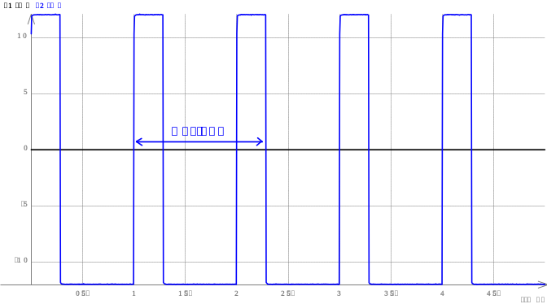
RQ 1: on appel période, T, le temps pris par un signal pour se reproduire identique à lui-même.

RQ 2: on appel fréquence, f, le nombre de fois que la période se répète en une seconde, pour la calculer on utilise 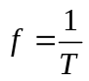 avec T exprimé en secondes. L’unité de fréquence est le Hertz (Hz)

- Quelle différence existe il entre la photodiodes, utilisée en récepteur, et le phototransistor ?
- Conclusions sur la composition du code :

Le signal utilisé par cette télécommande est appelé « modulation d’amplitude » il est composée de deux parties :
- Le signal porteur : de haute fréquence constante, il sert à transporter l’information.
- Le signal modulant : plus lent et pas forcément périodique, c’est « l’enveloppe » du signal porteur, il constitue l’information.
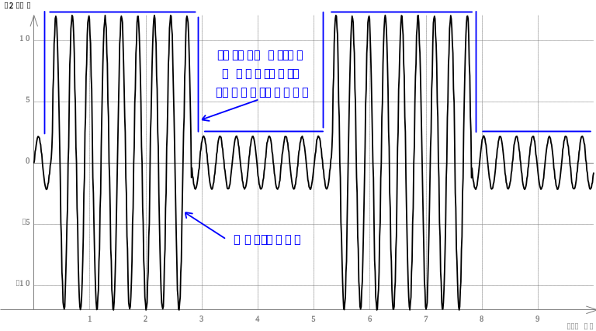

- En procédant avec rigueur et méthode, enregistrer tous les codes (en appuyant sur le bouton CH1 de la boite d’enregistrements) en n’oubliant pas de nommer chacun d’eux avant d’enregistrer le suivant : Pour nommer un enregistrement appuyer sur le bouton option de la boite d’enregistrements et modifier le nom « courbeX (Voie X) » par celui de la commande enregistrée
- Exploitation des enregistrements :
Dans l’Oscilloscope trouver et sélectionner le menu : Fichier ; Regressi MultiPages.
Le logiciel Regressi doit s’ouvrir automatiquement avec plusieurs pages contenant chacune un code avec le nom correspondant. Enregistrer ce fichier dans le répertoire « TP Voiture ».

IV Décodage des signaux émis par la télécommande

- Comparer les « mots » correspondant à chaque commande, quelle en est la structure ?
- Comment est ce que la petite voiture peut déterminer le début d’un « mot ».
- L’information que la télécommande envoi à la petite voiture est codée en binaire, combien de bits contiennent chaque mot ?
- Quelle partie du signal peut correspondre à un 1 logique ?
- Quelle partie du signal peut correspondre à un 0 logique ?
- Décomposer chaque code de la télécommande en une suite de 1 et de 0.
(Utiliser le tableau ci-dessous en commencent les codes binaires par la droite)
- Nous allons traduire ces mots en Hexadécimal, pour cela voici quelques rappels :
Pour effectuer une conversion binaire/hexadécimal, il faut remplacer, de droite à gauche, 4 bits par le chiffre hexadécimal correspondant. Si le nombre de bits n’est pas un multiple de 4, compléter à gauche avec des zéros.
Exemple : (101101)₂=(0010 1101)₂=(2D)₁₆
RQ : en base 16 on code de 0 à 15, les nombres supérieur à 9 sont écrit avec des lettres : 10=A, 11=B, 12=C …
- Traduire chaque code de la télécommande en hexadécimal avec le tableau ci-dessous :

Commande | Code binaire | Code hexadécimal

V Réalisation d’une télécommande

- Pour réaliser une télécommande il faut être capable d’émettre le même signal que la montre. Pour cela il faut réaliser deux parties :
1ère partie : le système démission de lumière infrarouge.
2ème partie : le signal information, construit exactement selon les résultats du III 6) et IV 8), à émettre avec le système précédent.
- Proposer un montage pour réaliser la 1ère partie.
- Pour la deuxième partie, nous allons utiliser le module HS3 et sa sortie OUT pour générer le signal électrique qui alimentera le montage précédent. Le professeur vous à préparer les ¾ du travail, il ne reste plus qu’a utiliser vos résultats du III 8) et le logiciel de CabaLab : Commande infrarouge pour générer les bon signaux a partir des codes hexadécimaux.
RQ : Dans CabaLab, menu Option, commande infrarouge.

VI Essais de la télécommande

- Réaliser le montage à l’aide des composants disponibles et de la sortie OUT du HS3.
- Retrouver dans CabaLab l’icône correspondant à la petite voiture.

- Compléter par les codes hexadécimaux du III 8).
- Essayer l’ensemble pour télécommander la petite voiture sans la montre ( sauf pour démarrer la petite voiture).
- Le contrôle par le clavier (paves numérique est disponible dans le menu option)

VII Compte rendu

Utiliser le logiciel de traitement de texte pour rédiger un compte rendu complet du TP
Illustrer avec l’ensemble de vos fichiers REGRESSI

